U ponedjeljak je Dan spomena na mrtve.
Tog se dana prisjećamo umrlih i odlazimo na groblje zapaliti im svijeću ili „lampaš“.
Na groblju se ponašamo kulturno (kao i u crkvi).
Molimo za drage nam pokojne.
Nacrtaj i oboji lampion u zadani pravokutnik.
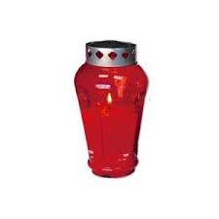

RAZGOVARAJ S OBITELJI O UMRLIMA ČIJE GROBOVE POSJEĆUJETE.
ZAPIŠI NJIHOVA IMENA I TKO SU ONI BILI NA CRTE.

_____________________________________________________________________________________________________________________________________________________________________________________________________________________________________________________________________________________________________________________________________

